中标（成交）结果公告

一、项目编号：11000026210200162294-XM001
项目代理编号：TJZB-2026-111
二、项目名称：北京市新康监狱2026年餐饮服务采购项目
三、中标（成交）信息
供应商名称：北京聚丰园餐饮管理有限公司
供应商地址：北京市顺义区金航中路3号院1号楼1单元-1层-101室(天竺综合保税区)
中标（成交）金额：¥1256303.04 元
大写：壹佰贰拾伍万陆仟叁佰零叁元零肆分
四、主要标的信息
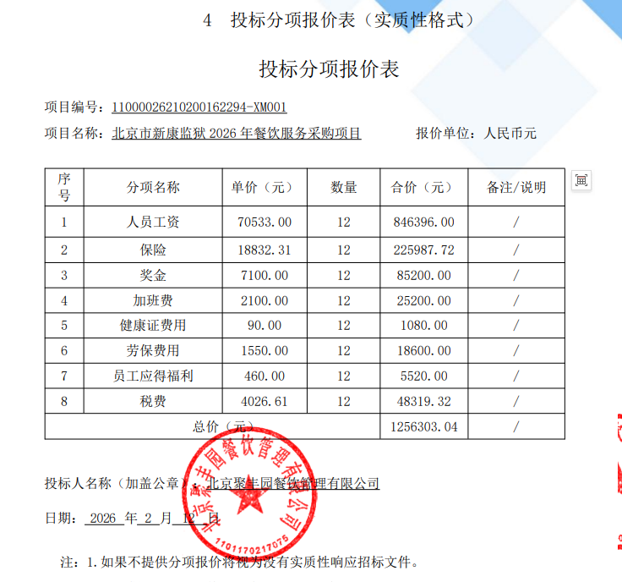

- 评审专家（单一来源采购人员）名单：
张翠、李向阳、索英伦、马艳华、张松
六、代理服务收费标准及金额：
参照原国家计委关于《招标代理服务收费管理暂行办法》的通知（计价格[2002]1980号）和发改办价格[2003]857号文件及发改价格[2011]534号文件的规定计费并向中标人收取服务费。
收费金额：1.71万元
七、公告期限
自本公告发布之日起1个工作日。
八、其他补充事宜
本项目公告在中国政府采购网、北京市政府采购网上同时发布。
中标供应商：北京聚丰园餐饮管理有限公司
评审总得分：90.58分
九、凡对本次公告内容提出询问，请按以下方式联系。

1.采购人信息

名 称：北京市新康监狱

地 址：北京市西城区右安门东街9号

联系方式：杨阳010-53860645

2.采购代理机构信息

名 称：北京天极招投标咨询有限公司

地 址：北京市大兴区宏业东路1号院3号楼3层301室

联系方式：010-60230611-8004

3.项目联系方式

项目联系人：张亚婷、冯乐乐、窦冰雪、安冬

电 话：010-60230611-8004

